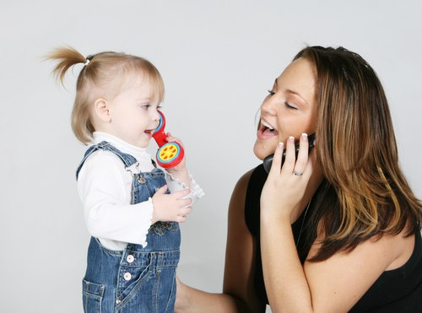
«Речевое развитие в раннем возрасте»
Речь - ведущий процесс психического развития ребенка. Эмоциональность ребенка, его потребности, интересы, темперамент, характер - весь психический склад личности выявляются в речи. С процессом развития речи у детей раннего возраста связан процесс возникновения и формирования у них мышления. Наука утверждает, что развитие речи и мышления идет совместно, так как они составляют единое целое.
Первое полугодие второго года жизни – это период активного манипулирования речевыми звуками. Лепетное говорение достигает своей вершины. Оно приобретает совершенно понятные человеческие интонации и выразительность. Прислушиваясь к нему, сразу можно понять, сердится ли ребенок или радуется. Эмоциональные лепетные монологи похожи на иностранную речь, понятную по своему настроению. Почти у каждого ребенка в этом возрасте есть свои любимые слова, которые он постоянно пропевает, повторяет и видоизменяет: «ба-ба-бах», «бух», «ням-ням» и т.п. Такое манипулирование речевыми звуками доставляет большое удовольствие ребенку. Игры словами тренируют артикуляционный аппарат и способствуют развитию речевого слуха. У многих детей есть в арсенале несколько лепетных слов, которыми они называют отдельные предметы. Именно они являются предпосылками активной самостоятельной речи, фундамент которой закладывается именно в этом возрасте.
Изменение в сфере предметной активности во втором полугодии второго года жизни идет по всем направлениям, но в основе всех лежит речевое развитие ребенка, который начинает обращаться к взрослому с просьбами: «Помоги (дай, принеси, покажи, я сам)». Развитие речи приводит к тому, что малыш начинает обобщать и классифицировать предметы и действия с ними не только на основе их наглядных свойств, но и по смысловой принадлежности действий к целостным процессам: кормление, приготовление еды, стирка. Речевое развитие вносит в жизнь ребенка совершенно уникальный, чисто человеческий способ овладения предметным действием, основанный на объяснении, а не на показе действия.
В это время активно развивается фонематический слух – умение слышать и различать близкие по звучанию звуки. Эта способность развивается в практике общения с взрослым на протяжении первых двух лет жизни и особенно интенсивно в первой половине второго года жизни.
За год, от двух до трех лет, значительно и быстрыми темпами развивается словарь детей, и при хороших условиях число слов, которыми владеет ребенок этого возраста, достигает тысячи. Такой большой запас слов позволяет ребенку активно пользоваться речью.
К трем годам дети учатся говорить фразами, предложениями. Они уже могут выражать словами свои желания, передавать свои мысли и чувства.
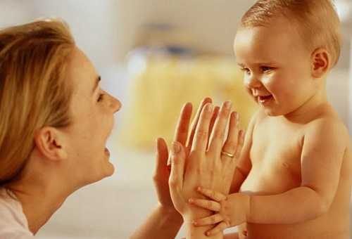
Основные условия полноценного развития речи:
- · Обязательный разговор с ребенком с самых первых дней его жизни является первым и наиболее важным условием и способом развития речи. Мама для ребенка - источник жизни, любви, ласки, положительных эмоциональных и сугубо интимных переживаний. Речь из уст мамы, в связи с этим, воспринимается как особо действенная.
- · Ребенок должен видеть лицо говорящего. Для успешного развития речи детей надо воздействовать не только на слух, но и на зрение, и на осязание. Ребенок должен не только слышать взрослого, но и видеть лицо говорящего. Дети как бы считывают с лица речь и, подражая взрослым, начинают сами произносить слова.
- · Взрослым необходимо произносить слова правильно, не смотря на то, что в раннем возрасте ребенок недостаточно хорошо владеет своим речевым аппаратом и произносит не все звуки правильно. Нельзя разговаривать с ним «на его» языке. Ребенок, перенимая хорошую речь, скоро овладеет хорошим, правильным произношением.
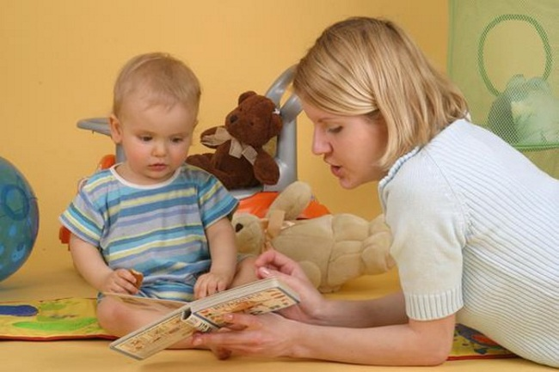
- · Чтение детям книжек является средством развития речи и мышления детей. Это увлекает детей, нравится им, и довольно рано, подражая взрослым, дети сами начинают рассматривать книгу, «читать» ее, пересказывая часто наизусть то, что им было прочитано. Интересную книжку дети иногда запоминают наизусть целиком.
- · Обыгрывание игрушек очень помогает развитию речи и мышления маленьких детей, когда им не только даются игрушки для самостоятельной игры, но и показывается, как в них играть. Такие организованные игры, сопровождаемые речью, превращаются в своеобразные маленькие спектакли, так занимающие детей и так много дающие для их развития. Интересно, что, играя даже в одиночку, младшие дети нередко говорят, высказывая вслух свои мысли. У детей старших возрастов игры протекают молча, про себя.
Правильно организованная внешняя среда имеет для ребенка в раннем возрасте огромное значение. Неблагоприятными факторами являются отсутствие условий для активной деятельности и ограничение сенсорных впечатлений. Ограничение в движениях препятствует физическому развитию малыша, снижает познавательную активность, недостаток необходимой информации приводит к снижению возбудимости и восприимчивости ребенка. А то и другое вместе – к отставанию в развитии.
Родителям необходимо знать, что если активная речь у ребенка появляется после трех лет – это повод для обязательного обращения к специалистам: отоларингологу (проверить состояние слуха ребенка), психологу, к учителю-логопеду.

